**西安电子科技大学网信院**

**《组网与运维》**

**配置NAT**

**实 验 报 告**

**班级：xxxxxxx**

**姓名：xxxxxx**

**学号：xxxxxxxxxxx**

**日期：2021.12.04**

# 静态路由

## 一、实验目的

1. 配置H3C路由器NAT功能，实现一对一静态NAT；

2. 熟悉NAT查看、监测和调试的相关命令；

3. 配置H3C路由器动态NAT的Basic NAT方式；

4. 配置H3C路由器动态NAT的NAPT方式；

5. 配置H3C路由器动态NAT的EASY IP方式；

6. 配置H3C路由器作为内部服务器；

7. 熟练使用FTP命令进行文件的上传和下载；

8. 熟悉FTP服务查看、监测和调试的相关命令。

## 二、实验要求

1. 1台具有24个以太网接口的路由器；

2. 2台装有Windows系列操作系统的PC（台式机或笔记本）；

3. 2条双绞跳线（交叉线）；

## 三、实验步骤

1. 配置静态NAT

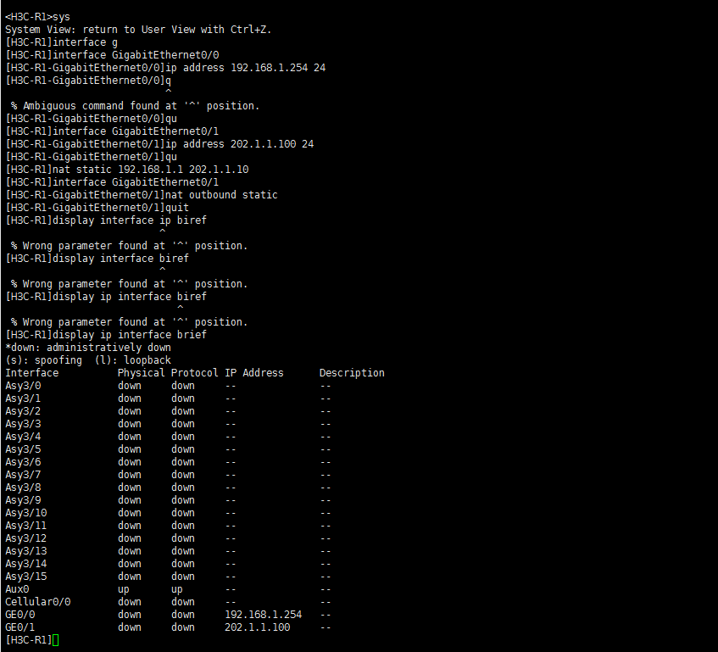

首先在各个接口的视图下配置对应的IP地址。

Nat static local-ip global-ip:配置一对一的静态地址转换映射。Nat static 192.168.1.1 202.1.1.10配置静态地址转换映射，将内网ip-192.168.1.1映射到外网ip-202.1.1.10。

2. 从PC上查看NAT是否成功

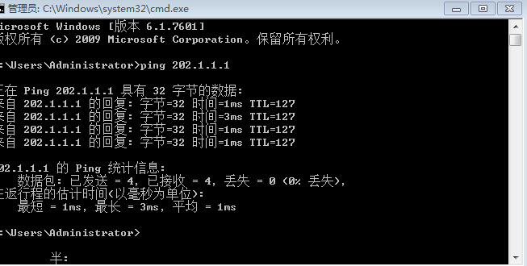

测试内网主机访问外网主机，在PC1上使用ping命令访问PC2，可ping通。

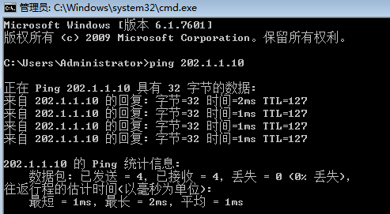

测试外网主机访问内网主机，在PC2上使用ping命令访问PC1，可以ping通。

3. 在路由器上查看和调试NAT信息

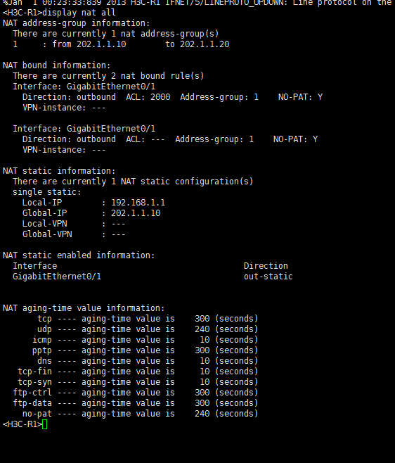

使用display nat all显示设备上所有的NAT配置信息。观察结果可以发现存在一条NAT静态地址转换关联信息。

Single static:表示存在一对一静态地址转换关联关系。

Local-ip:内网私有地址为192.168.1.1

Global-ip:外网共有地址为202.1.1.10

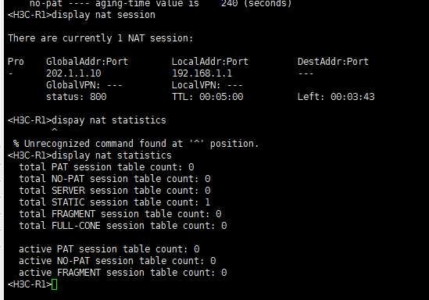

GlobalAddr:Port表示地址转换后的外部地址和端口，在此处表示转换后的公网地址为202.1.1.10。

LocalAddr:Port表示地址转换前的内部源地址和源端口，在此处表述转换后的内网地址为192.168.1.1。

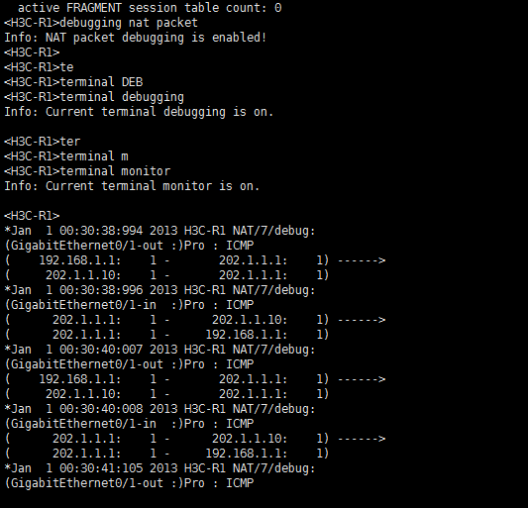

debugging nat packet命令调试NAT报文在H3C-R1路由器上的转换过程。



可以看到PC1向PC2发送了一个ICMP报文，当报文通过H3C-R1路由器的0/1端口的出方向进行地址转换时，通过查询NAT地址表，将PC1发出的ICMP报文的源地址192.168.1.1转换为了202.1.1.10，继续发送。

4. 配置Basic NAT

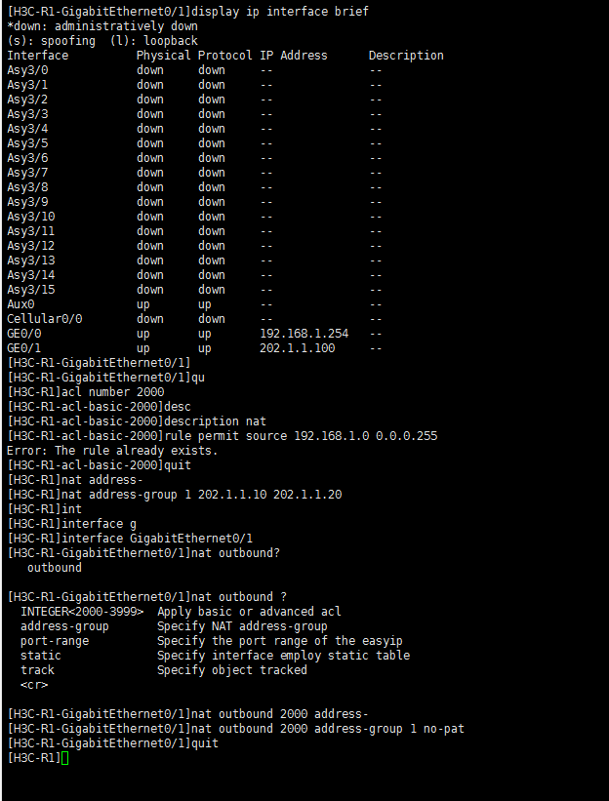

Acl number 2000：在H3C-R1上配置ACL(访问控制表)，指定ACL的序号为2000，属于基本IPv4 ACL。

Rule permit source 192.168.1.0 0.0.0.255:表示允许目的IP地址为192.168.1.0网段的报文通过。

5. 查看Basic NAT输出及调试信息

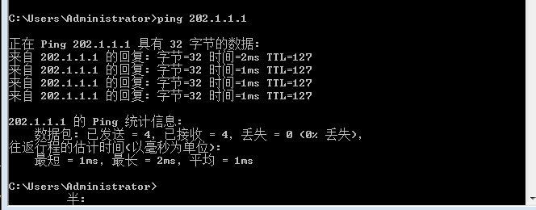

在PC1上使用ping访问PC2，可以看到内网主机可以访问外网主机。

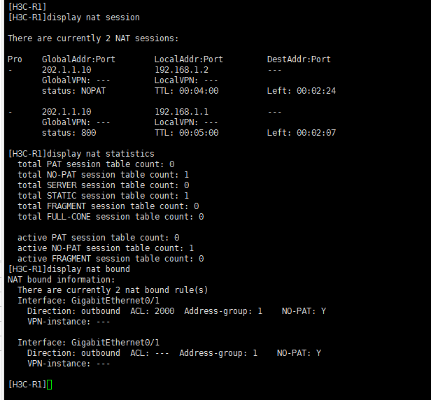

使用display nat session显示当前的NAT转换表项信息，因为在PC1上分别使用了两个IP地址（192.168.1.1和192.168.1.2）测试到PC2的IP地址202.1.1.1的连通性，所以NAT转换表项信息中会有两条。

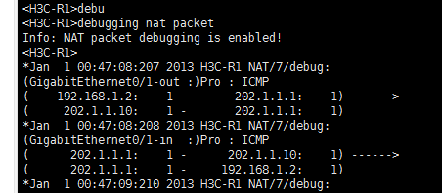

6. 配置NAPT

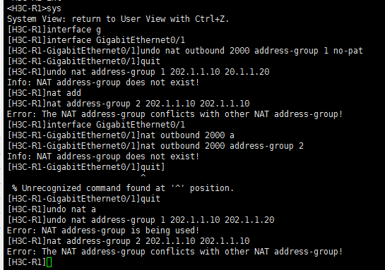

在0/1端口下，使用undo nat outbound 2000 address-group 1 no pat命令删除访问控制表和地址池的关联。

7. 查看NAPT输出及调试信息

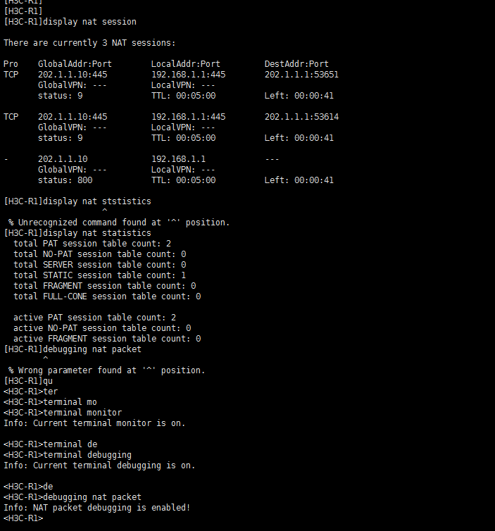

使用display nat session命令显示当前NAT转换表项信息，因为NAPT能够同时映射IP端口和端口号，因此当测试PC1到PC2的连通性是，NAT设备从地址池中选取一个空闲的“公网IP地址+端口号”，建立与私有网络侧报文的“源IP地址+源端口号”。

8. 配置Easy NAT

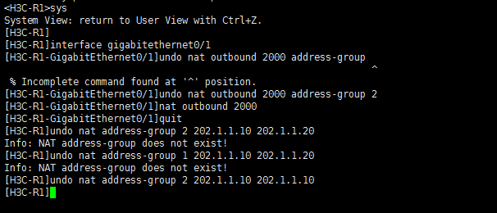

nat outbound[acl-number]在出接口配置访问控制列表，表示直接使用该接口的IP地址作为转换后的地址，即实现Easy IP功能

9．查看Easy NAT输出及调试信息

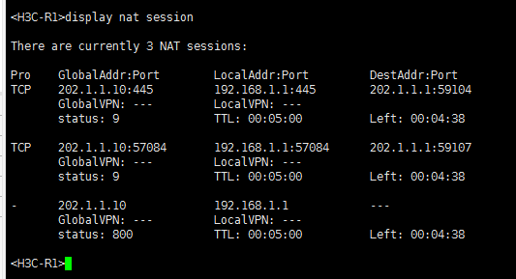

使用display nat session命令显示当前NAT转换表项信息。

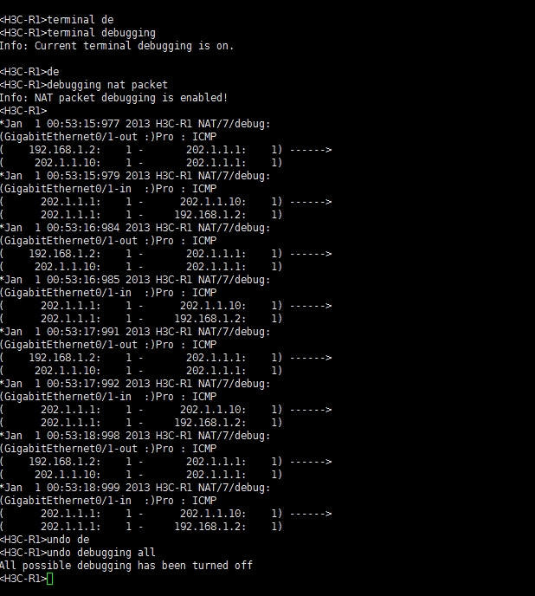

使用debugging nat packet命令调试NAT。

五、实验结果及分析

1. 整个实验过程中遇到什么问题（有截图最好），如何解决的？通过该实验有何收获？

通过这次实验，我熟悉了配置静态NAT的基本流程，同时也掌握了如何使用Basic Nat、NAPT和EASY IP方式配置动态NAT。了解了地址池和访问控制表等基本概念，通过实验加深了理解，能够熟练使用FTP命令进行文件的上传和下载，也熟悉FTP服务查看、监测和调试的相关命令。